1. 对按照时间（年）排序的作者，特征是合作的文章的若干个关键词以及作者和其合作作者的机构，可以同时和多个作者合作，预测目标是合作的作者。预处理数据，将某个作者和多个作者合作的一条，拆成若干个记录，分别是输入一个作者对应合作作者中一个。将作者用正态分布随机初始化后和用同样方式处理的关键词向量拼接输入双向lstm中，再经过attention机制，再经过邻居聚合得到预测的合作作者向量。并且对于机构信息的学习，也是通过类似的方式，只是将关键词向量改为了机构向量。两者分别是200维向量，拼接后再输入到lstm中预测最终合作作者。
2. 邻居聚合方式如下图：

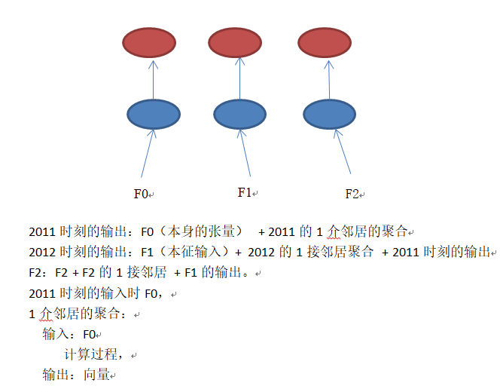

3、此算法使用了lstm提取序列信息，bilstm提取效果更优，attention起到对齐作用，能更快达到最优点，后通过硬编码的方式得到合作的作者向量，输入到lstm耗时长，这是由于硬编码本身数据量大决定的。